Ydelsesbeskrivelse

Botilbuddet Højsletten 2017

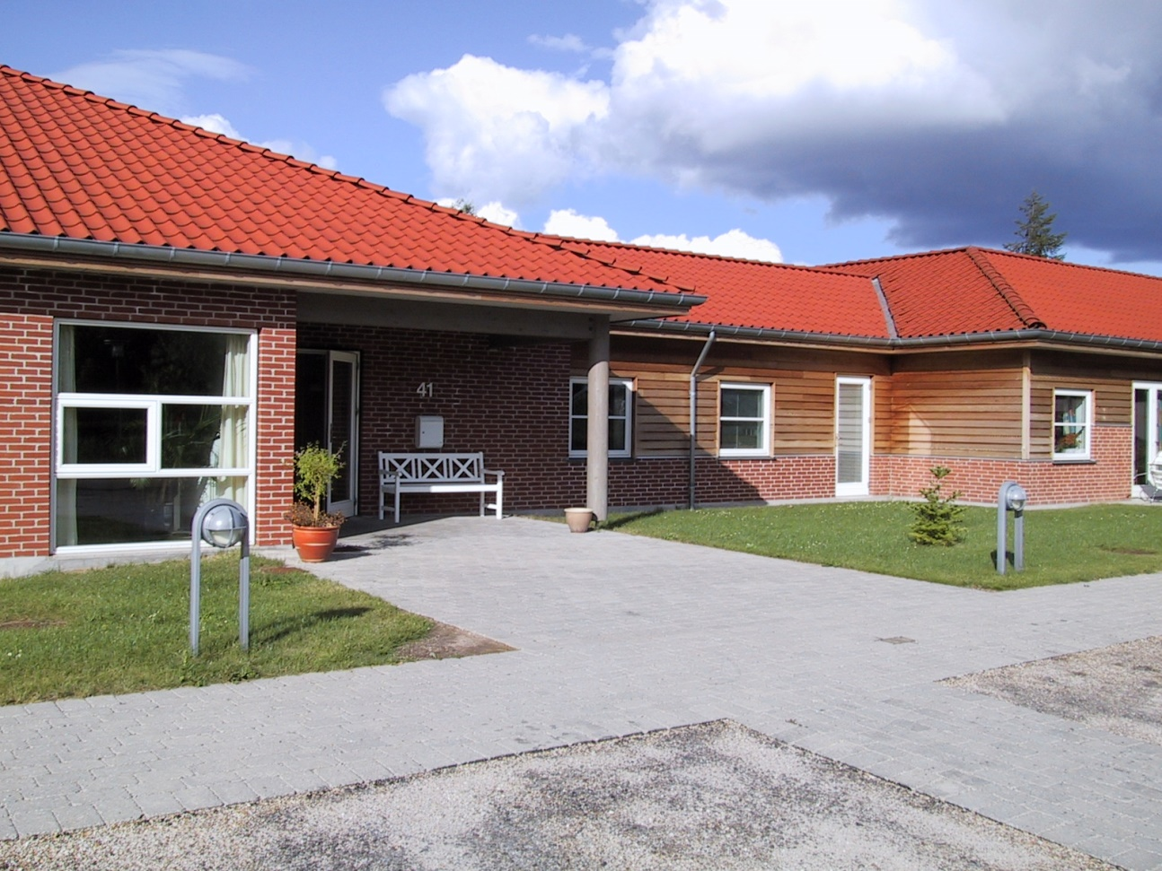

Januar 2017

Tilbuddets navn Botilbuddet Højsletten

Lovgrundlag Botilbud efter Servicelovens § 108

Leverandør Herlev Kommune

Hjemmeside www.hoejsletten.dk
www.herlev.dk

Mail bo-hoejslettenn@herlev.dk

Fysiske rammer

Højsletten ligger tæt på Herlev Centrum og et lille indkøbscenter og busfor-bindelse til Herlev Station.

Højsletten er opført i august 2001 og ligger i parcelhuskvarteret ved Herlev gymnasium, på hjørnet af Højsletten og Rørlykken.

Byggeriet Højsletten består af 4 huse, hvoraf de 3 er boliggrupper, med 8 boliger i hver, og det 4. hus er fælleshus, og bindeleddet mellem boliggrupperne.

Fælleshuset indeholder en administrativ del samt fællesfaciliteter for både borgere og personale.

Hver bolig er på 34 m2 og indeholder opholdsrum, toilet/bad samt forum med skabe og lille bordplade til kaffemaskine m.v. Opholdsrummet er på 20 m2. Der er udgang til egen lille terrasse.
I hvert af de 3 huse er der desuden fælles køkken/ophold, stue, vaskerum, kontor og terrasse med udgang til have.

Højsletten råder over en handicapbus samt en sofacykel med motor.

Målgruppe

Målgruppen for Botilbud Højsletten er afgrænset til gruppen af voksne borgere med betydelig og nedsat fysisk og/eller psykisk funktionsevne.

Borgerne har i hovedreglen behov for fysisk og psykisk støtte og vejledning, til både personlige og praktiske aktiviteter som til at indgå i sociale aktiviteter. Borgerne kan have mindre grad af fysisk nedsat funktionsevne. Der er en variation i borgernes kommunikationskompetencer – nogle har et begrænset verbalt sprog og nogle har behov for individuel tilrettelagt kommunikation.

Borgerne på Højsletten, vurderes til at have moderat til svært behov for socialpædagogisk vejledning og støtte til almindelige dagligdagsfunktioner, omsorg og pleje. – se også under ydelser og graduering af støttebehov.

Pladstal

Der er i alt 24 pladser/boliger. Højsletten åben for modtagelse af borgere fra andre kommuner.

Formål

Målet med den pædagogiske indsats på Botilbud Højsletten er sammen med den enkelte borger, at tilrettelægge dagligdagen, på en måde, der gør den enkelte i stand til at leve et så selvstændigt og udviklende liv som muligt. Den pædagogiske indsats tager afsæt i følgende:

- At forebygge, at problemerne for den enkelte forværres.
- At forbedre den enkeltes sociale og personlige funktioner og udviklingsmuligheder.
- At forbedre mulighederne for den enkeltes livsudfoldelse gennem kontakt, samvær, aktiviteter, behandling, omsorg og pleje.
- At yde en helhedsorienteret indsats med servicetilbud afpasset efter den enkeltes ønsker, behov og muligheder – med inddragelse af borgerens netværk.

Højslettens Værdigrundlag

En væsentlig værdi i det socialpædagogiske arbejde på botilbud Højsletten er, at alle mennesker er lige meget værd, og skal behandles værdigt. Der arbejdes målrettet med at tilføje borgerne en oplevelse af at livet er et hele – hvor man som individ har indflydelse, selvbestemmelse, udfordres og udvikles.

INDIVIDUALITET
- indebærer på Højsletten blandt andet:
- At alle er lige meget værd, og alle derfor altid skal behandles værdigt.
- At udgangspunktet for det pædagogiske arbejde med den enkelte er den enkeltes behov, evner og interesser.
- At der arbejdes på at bibringe den enkelte borger en forståelse for, at deres private lejlighed er deres eget hjem med alt hvad dette indebærer af hjemmets gøremål.
- At der tages hensyn til at hver enkelt har personlige grænser og ret til et privatliv.

INDFLYDELSE
- indebærer på Højsletten blandt andet:
- At borgerne vedvarende og på flere forskellige niveauer trænes i diverse former for demokrati.
- At borgerne bliver inddraget og ansvarliggjort mest mulig i forhold til de beslutninger, der omhandler deres eget liv.
- At der løbende foregår en dialog borgere og personale imellem, der omhandler Højslettens kultur og traditioner.
- At der arbejdes på at skabe trygge og overskuelige livsrammer, der muliggør reelle valg.
- At den enkelte borger altid selv har ret til at udføre, hvad den enkelte selv formår at udføre.

RUMMELIGHED
- indebærer på Højsletten blandt andet:
- At der løbende arbejdes på at skabe rum og plads til de individuelle livsytringer.
- At den enes livsudfoldelse ikke skal ske på bekostning af den andens.
- At der skal være plads til både dine og mine meninger.
- At borgernes individuelle valg i vides mulig omfang respekteres samtidigt med, at der er en forståelse for, at total valgfrihed ikke kan forvaltes af alle.

UDVIKLING
- indebærer på Højsletten blandt andet:
- At den enkelte borger løbende udfordres på en måde, der altid tager hensyn til den enkeltes udviklingstrin og formåen.
- At der er en klar forståelse for at færdigheder konstant skal vedligeholdes, så de ikke afvikles.
- At de daglige aftaler og rutiner løbende tages op til revision, så de altid har den mest hensigtsmæssige udformning i forhold til borgerne.
- At udvikling og forandring ikke skal ske for udviklingens og forandringens egen skyld, men altid med en hensigt om øget livskvalitet for borgerne som resultat.

FÆLLESSKAB
- indebærer på Højsletten blandt andet:
- At der vedvarende arbejdes på at bevare og udvikle den enkelte borgers evne til at indgå i sociale sammenhænge.
- At der skabes mulighed for, at den enkelte borger kan indgå og vedligeholde diverse sociale kontakter.
- At der lægges stor vægt på, at alle borgere aktivt deltager i bostedets daglige gøremål.
- At der vedvarende trænes i kunsten at tage sociale hensyn.

Faglige metoder

Den pædagogiske praksis er båret af Højslettens værdier om individualitet, fællesskab, indflydelse, rummelighed og udvikling som vægtes højt i den faglige indsats.

Samspillet mellem borgerne og medarbejderne bygger på en tillidsbaseret, forudsigelig og anerkendende relation, hvor forståelsen for borgerens præmis er udgangspunktet for de aktiviteter og ydelser, der tilbydes den enkelte. Der gives plads og ro til kommunikationen, for herigennem at styrke borgerens indflydelse – og for at mindske borgerens stressniveau.

Hverdagen er præget af mange opgaver, rutiner og aktiviteter - rækkefølgen tilrettelægges individuelt sammen med borgeren, hvor fokus er borgerens behov for tryghed og overskuelighed i hverdagen.

Borgeren søges altid inddraget og ansvarliggjort mest muligt if. de beslutninger, der omhandler han/hendes eget liv. Således er borgerens ønsker, behov og ressourcer løbende er i fokus.
I brugerinddragelsen anvendes kommunikationshjælpemidler og systemer, som borgerne benytter.

Særlige kompetencer

Der er i medarbejdergruppen meget stor viden og erfaring om pædagogisk arbejde med målgruppen.
Medarbejderne har forskellige efteruddannelser og kurser if. specialviden på området - så som neuropædagogik, viden om og håndtering af medicin, Tegn til tale, Kommunikation og IT m.v.

Personaledækning

På Højsletten er de faste medarbejdere overvejende pædagogisk uddannede.

Som udgangspunkt planlægges der med 2 medarbejdere i tidsrummet 7-23 i hvert af de 3 huse.

Natten dækkes af 1 vågen nattevagt samt en rådighedsvagt til alle 3 huse.

Ydelser

Det konkrete omfang af den ydelse, der tilbydes, vil altid bero på en individuel og konkret vurdering af borgerens behov på et givent område.

Det er en del af ydelsen på Højsletten, at borgeren tilbydes individuel pædagogisk støtte og vejledning, til at arbejde med aftalte mål samt praktiske, sundhedsmæssige og sociale aktiviteter i hverdagen.

Den pædagogiske støtte og vejledning vurderes løbende og tilpasses borgerens udvikling, behov og ressourcer ift. at nå de aftalte mål.

Ydelserne gives i praksis indenfor den ramme af forskellige opgaver, rutiner og aktiviteter, som hverdagen består af på Højsletten.

Nogle af ydelserne, leveres i gruppeaktiviteter med flere borgere, og/eller hvor der gives flere ydelser af gangen.

Det forudsættes, at borgeren efter formåen, er aktivt deltagende i og motiveret for at indgå i samarbejde om støtte.

Graduering af støttebehov

I Voksenudredningsmetoden (VUM) gradueres et støtte-behov generelt, i forhold til borgere med nedsat fysisk og/eller psykisk funktionsnedsættelse og/eller sociale problemer, ud fra kategorierne A til E.

Højsletten tilhører typen af mellemspecialiserede botilbud. Der ydes som udgangspunkt støtte, fra moderat til svært/omfattende grad if. kategorierne
C og D

Kategori C Moderat støttebehov

• Borgeren kan i begrænset omfang / i nogle perioder klare dele af
sit hverdagsliv.
• Borgeren klarer sig med verbal og/eller fysisk støtte og hjælp i
moderat grad
• Borgeren kan udføre delprocesser, men har brug for moderat
verbal og/eller praktisk/fysisk støtte undervejs
• Der er behov for støtte i forhold til flere områder
• Borgeren kan i mange sammenhænge indgå i mindre grupper og
kan i nogle sammenhænge vejledes sammen med en anden
borger

Kategori D Svært/ Omfattende støttebehov

• Borgeren har brug for omfattende verbal og/eller praktisk/fysisk
støtte og hjælp
• Borgeren overskuer få områder i sit hverdagsliv og har behov
for omfattende eller fuld hjælp til at udføre delprocesser
• Borgeren kan i få sammenhænge indgå i mindre grupper og kan i
få situationer vejledes og støttes sammen med andre borgere
• Borgeren har i nogle sammenhænge behov for støtte i form af en individuel tilrettet struktur/pædagogik

Kategorien D omfatter til en hvis grad bl.a. borgere, der pga fremskreden demens eller fysisk sygdom har svære/omfattende støttebehov.

For borgere, der allerede bor på Højsletten, hvis støttebehov individualiseres og øges yderligere til f.eks. terminal pleje, kan der indgås særlige aftaler om en individuel særtakst udover de nævnte kategorier

Såfremt indsatsen over en periode afviger væsentligt fra bestillingsmålene og målene i den pædagogiske plan, så vil leder/medarbejdere på Højsletten tage kontakt til borgerens rådgiver for en dialog med henblik på fornyet stillingtagen til, hvorvidt borgeren får det rette tilbud og/eller støtte.

Ydelsens indhold og omfang

Temaerne tager udgangspunkt i voksenudredningsmetode (VUM)

Praktiske opgaver i boligen
Ydelsen består af, en individuel vejledning, støtte og/ eller fysisk og praktisk hjælp, som består af hjælp til

- rengøring i egen bolig
- oprydning i egen bolig
- vask af eget tøj
- betjening af tekniske installationer/TV, IT m.v.
- personlige indkøb
- madlavning, tilberedning og spisning af mad
- rengøring af hjælpemidler

Egenomsorg
Ydelsen består af, en individuel vejledning, støtte og/ eller fysisk og praktisk hjælp, som består af hjælp til

- at bade og udføre personlig pleje og hygiejne
- toiletbesøg
- af- og påklædning
- at finde døgnrytmen
- anvendelse af personlige hjælpemidler

Socialt liv
Ydelsen består af, en individuel vejledning, støtte og/ eller fysisk og praktisk hjælp, som består af hjælp til

- at indgå i sociale sammenhænge
- at bevare netværk via ferie, klub, fritidsliv mv.
- at udvikle og bevare sociale færdigheder
- at kontakte andre og til at udvikle denne kompetence
- at træne i kunsten i at tage socialt hensyn – sociale spilleregler
- at deltage i kulturelle arrangementer
- at modtage invitationer og geninvitere
- at huske mærkedage – traditioner m.v

Sundhed
Ydelsen består af, en individuel vejledning, støtte og/ eller fysisk og praktisk hjælp, som består af hjælp til
l
- sund livsførelse og gode vaner - ift. mad, drikke og motion
- håndtering af handicap og sygdomme herunder kontakt til læge, tandlæge m.v.
• håndtering af og hjælp til indtagelse af lægeordineret medicin
• udarbejdelse en sundhedsprofil

Kommunikation
Ydelsen består af, en individuel vejledning, støtte og/ eller fysisk og praktisk hjælp, som består af hjælp til

- anvendelse af allerede udviklede kommunikative færdigheder
- videreudvikling af evnen til at kommunikere i forhold til at udtrykke egne behov og ønsker
- at indgå i kommunikation med andre og forstå meddelelser
- afdækning af kommunikative færdigheder
- afprøvning af forskellige kommunikationsmidler og teknikker, så som billeder, konkreter, IT., tegn til tale, piktogrammer
- anvendelse af relevant kommunikationshjælpemidler

Mobilitet
Ydelsen består af, en individuel vejledning, støtte og/ eller fysisk og praktisk hjælp, som består af hjælp til

- færdsel i egen bolig, fælles arealer, inde og ude
- færdsel på trapper
- at bære, flytte og håndtering af genstande
- at rejse sig fra stol og seng
- færdsel selvstændigt eller ledsaget til fods på cykel, med offentlige transportmidler eller med kørselsordningen
- håndtering af egne hjælpemidler

Samfundsliv
Ydelsen består af, en individuel vejledning, støtte og/ eller fysisk og praktisk hjælp, som består af hjælp til
l

- deltagelse i beskæftigelse - afdække interesse, muligheder og behov og skabe dialog om relevant beskæftigelse og fritidstilbud/uddannelse
- afdækning af boligsituation - afdække interesser, muligheder og behov og skabe dialog om relevant bolig
- kontakt til omgivelserne
- kontakt til offentlig myndighed
- kontakt til læge, tandlæge
- Indkøb
- Håndtering af egen økonomi
- forståelse af pengenes værdi
- håndtering af daglig post

Øvrige ydelser og service

Der samarbejdes med borgernes pårørende, værger og netværk gennem møder og fælles arrangementer. Dertil samarbejdes med bruger pårørenderåd (BPR).

Ligeledes samarbejdes med borgernes dagtilbud og fritidstilbuddet, handle-kommuner, det lokale almene og specialiserede sundhedssystem.

Rengøring udføres af rengøringsfirma – rengøringen er planlagt ift. borgerens behov.

Tøjvask – borgerne indgår i vask af eget tøj – hvilket betyder der ydes støtte og praktisk hjælp til denne opgave. Borgeren har mulighed for at tilkøbe tøjvask fra ekstern leverandør.

Dokumentation og kvalitetssikring

Det pædagogiske arbejdet med borgeren tager udgangspunkt i den udredning og beskrivelses-metode, som handlekommunen anvender f.eks. Voksenudredningsmetoden (VUM).

§ 141 handleplan
I borgerens § 141 handleplaner, der udarbejdes af handlekommunen, forventes konkretiseret bestillingsmål, der beskriver de indsatser, som borgeren ydes støtte og hjælp til. Handleplanen forventes også at inddrage borgerens ønsker.

Hvis en borger ikke ønsker en § 141 handleplan, udarbejdes – af borgerens rådgiver i handlekommunen, alene bestillingsmål.
Pædagogisk plan
Der udarbejdes, af medarbejdere på Højsletten, på baggrund af bestillingsmålene, en pædagogisk plan, hvor borgerens ønsker og de pædagogiske mål, praksisrettet beskriver indsats, ydelse og metoder.

Den pædagogiske plan tager udgangspunkt i voksenudredningsmetodens (VUM) -temaerne:

• Praktiske opgaver i hjemmet
• Egenomsorg
• Socialt liv
• Sundhed
• Kommunikation
• Mobilitet
• Samfundsliv

Borgerens ønsker og behov

Der arbejdes med mest mulig borgerindflydelse og demokratiske processer i dagligdagen.
Årligt afvikles der samtaler/ interviews med den enkelte borger. Dette understøttes af skriftligt og visualiseret materiale.
Borgeren har en central rolle ved deres årlige handleplansmøde, hvor deres bidrag f.eks. understøttes af videooptagelse af forudgående interview, visualiseret dagsorden eks. på Ipad, visualiserede mål.

Ferie og ledsagelse

Botilbud Højsletten kan tilbyde pædagogisk ledsagelse til fælles ferie med rekreativt formål i op til 5 hverdage årligt. Leder og medarbejdere på Højsletten organiserer disse aktiviteter.

Der tilbydes i begrænset omfang pædagogisk ledsagelse (kollektivt eller individuelt) til ture, arrangementer eller lign.

Ledsageordning
Borgeren kan hjælpes med at efterspørge og gennem sagsbehandler ansøge om ledsageordning jf SEL§ 97, der omhandler selvvalgt – ikke pædagogisk ledsagelse.

Dagtilbud / beskæftigelse

Takst og ydelser på Højsletten er baseret på, at borgeren er visiteret til / deltager i dagtilbud 4 hverdage om ugen. For borgere, hvor der er afvigelser herfra, opkræves en tillægstakst (dagtakst) for kollektiv pædagogisk støtte i dagtimerne (udover en ugentlig hjemmedag). Se takst *
Visitation

Herlev Kommunes Voksen Pædagogiske Tilbud kan kontaktes, hvis visitation til venteliste eller plads ønskes.

Anmodningen rettes af borgerens handlekommune sammen med opdaterede akter og VUM-udredning til: Herlev Kommunes Voksen Pædagogiske Tilbud, Ametystvej 24A, 2730 Herlev eller på mail: vpt@herlev.dk (brug Tunnelmail).
Funktionsleder Kirsten Breinholt kan kontaktes på tlf. 44 52 60 80.

Der laves i samarbejde med myndighedsafdelingen i Herlev Kommune en indledende vurdering af, om borgeren opfylder kriterier for botilbud i Herlev Kommune.

Oplysninger om borgerens handicap, fysiske og psykiske funktionsniveau vurderes herefter i forhold til Højsletten, hvor lederen vurderer om borgeren er omfattet af målgruppen og de efterspurgte ydelser kan tilbydes.

Herlev Kommunes Voksen Pædagogiske Tilbud fremsender herefter et svar til handlekommunen.

Såvel borger, pårørende som sagsbehandlere er altid velkomne til at kontakte Højslettens leder med spørgsmål eller for at aftale et besøg på botilbuddet.

Tilsyn

Der føres fagligt tilsyn med Højsletten af Socialtilsyn Hovedstaden. Seneste tilsyn er foretaget i april 2016.

Se tilsynsrapporter på www.tilbudsportalen.dk

Takst

Betalingskommunen betaler en takst pr. døgn (365 d/året).
Højsletten har enheds-takst.

Taksten i 2017 er pr. døgn i alt kr. 2172.-

*Dagtakst - Tillægstakst for kollektiv pædagogisk støtte i dagtimerne:
Takst og ydelser på Højsletten er baseret på, at borgeren er visiteret til/ del-tager i dagtilbud 4 hverdage om ugen. For borgere, hvor der er afvigelser herfra, opkræves en tillægstakst (dagtakst) for kollektiv pædagogisk støtte i dagtimerne.

Dagstakst udgør i 2017 i alt kr. 484,- pr. dag

Tilbuddets driftsbudget – herunder budget til hjælpemidler/arbejdsredskaber – er rettet mod den beskrevne primære målgruppe.
Det kan derfor være hjælpemidler, der ikke er basisinventar på botilbuddet. Der skal derfor – efter individuelle behov, ansøges og samarbejdes med betalingskommunen om disse personlige hjælpemidler, forbrugsprodukter m.v. jf lov om social service § 112 stk. 3.

Egenbetaling

Handlekommunen opkræver – efter Rammeaftalens gældende regler - de obligatoriske ydelser, som omhandler husleje-betalingen, som er afhængig af borgerens personlige formue.
A conto beløb til varme og el betales ud fra en forholdsmæssig areal- og område-fordeling.

Da Højsletten er beliggende i Herlev kommune, er det herfra, borgeren opkræves den månedlige boligbetaling.

I 2017 opkræves af Botilbuddet Højsletten følgende udgifter pr. måned:

- Kost kr. 1800,- (a conto)
- Vaske- og rengøringsmidler kr. 266,-
- Udgift til kabel tv og Copy-Dan (fælles) kr. 164,-

Priserne reguleres årligt if.t pris- og løn fremskrivningen

Opfølgning og revision af ydelsesbeskrivelsen

Ydelsesbeskrivelsen skal ses i sammenhæng med Herlev Kommunes kvalitetsstandarder, der kan ses på www.herlev.dk

Ydelsesbeskrivelsen opdateres efter behov dog mindst en gang årligt.

